CCNA 实验十五 VLAN之间的路由

实验知识
如果你有5个VLAN，而路由器不支持中继，那么，为了在5个VLAN间路由，路由器上需要5个物理LAN接口，然而，用一台支持中继的单臂路由器，你可以在一个接口上进行所有的5个VLAN间的路由，成本低和可扩展性大。

实验拓扑图
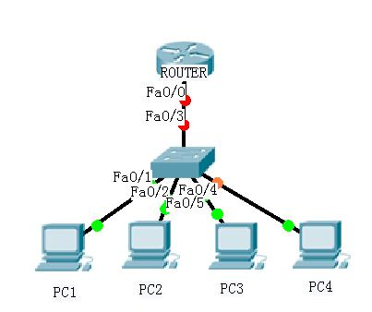

实验要求
- 将交换机划为2个VLAN
- 将交换机fa0/1,fa0/2,划入VLAN2，fa0/4,fa0/5划入VLAN3，fa0/3配制成Trunk。
- 将路由器的fa0/0口与交换机的fa0/3口连接，配置中继路由

实验说明
- 本实验使用一台3550交换机和一台2600系列路由器
- 2台PC

实验过程及配置
- 将一台终端或装有超级终端软件的PC接到交换机的console口上。终端参数设置如下：
速率：9600bps
校验位：无
数据位：8
停止位：1
流控：无
- 拔掉电源
- 按住前面板的mode键不放，插上电源，等3-5秒后松开mode键。你会看到如下提示：
The system has been interrupted prior to initializing the flash file system.
The following commands will initialize the flash file system,and finish loading the operating system software:
flash_init
load_helper
boot
- 输入 flash_init
- 输入 load_helper
- 输入 dir flash:
注意，不要少了flash后面的冒号，屏幕出现如下提示。
Direcctory of flash:
2 -rwx 843947 Mar 01 1993 00:02:18 C2900XL-c3h2s-mz-12.1-WC5.bin
4 drwx 3776 Mar 01 1993 01:23:24 html
66 -rwx 130 Jan 01 1970 00:01:19 env_vars
68 -rwx 1296 Mar 01 1993 06:55:51 config.text
1728000 bytes total (456704 bytes free)
- 输入 rename flash:config.txt flash:config.old
- 输入 boot 引导系统
- 当出现如下提示时，输入N:
Continue with the configuration dialog?[yes/no]:N
- 用en进入enable状态，并将文件config.old改回config.text
命令如下：
rename flash:config.old flash:config.text
- 将原配置装入内存，命令如下：
3550#copy flash:config.text system:running-config
- 修改密码：
3550xl#conf t
3550xl(config)#no enable secret
3550xl(config)#enable secret cisco
3550xl(config)#exit
- telnet到交换机上，验证密码是否修改成功
- 将配置写入nvram

以上步骤中，第十一、十二步需要特别注意，前者是为了保留配置，后者需要注意的是如果不使用no enable secret的话，新密码将不起作用。

